|  |  |  |  |  |  |
| --- | --- | --- | --- | --- | --- |
| **주차** | 12주차 | **기간** | 2024.09.11 ~2024.09.17 | **지도교수** |  |
| 이번주 한일 요약 | 콜로소 모델링 강의 듣기 + 실습 | | | | |

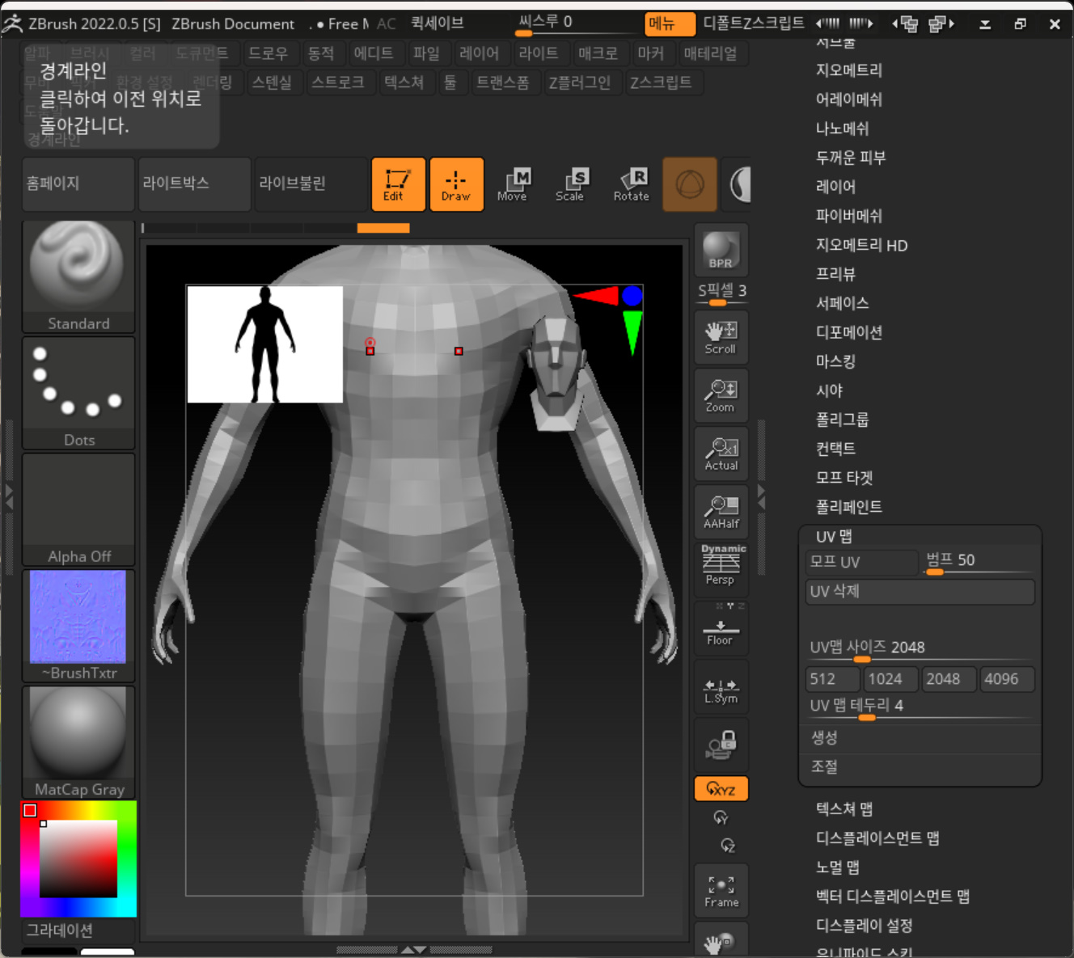

서브디비전 레벨 내린 후

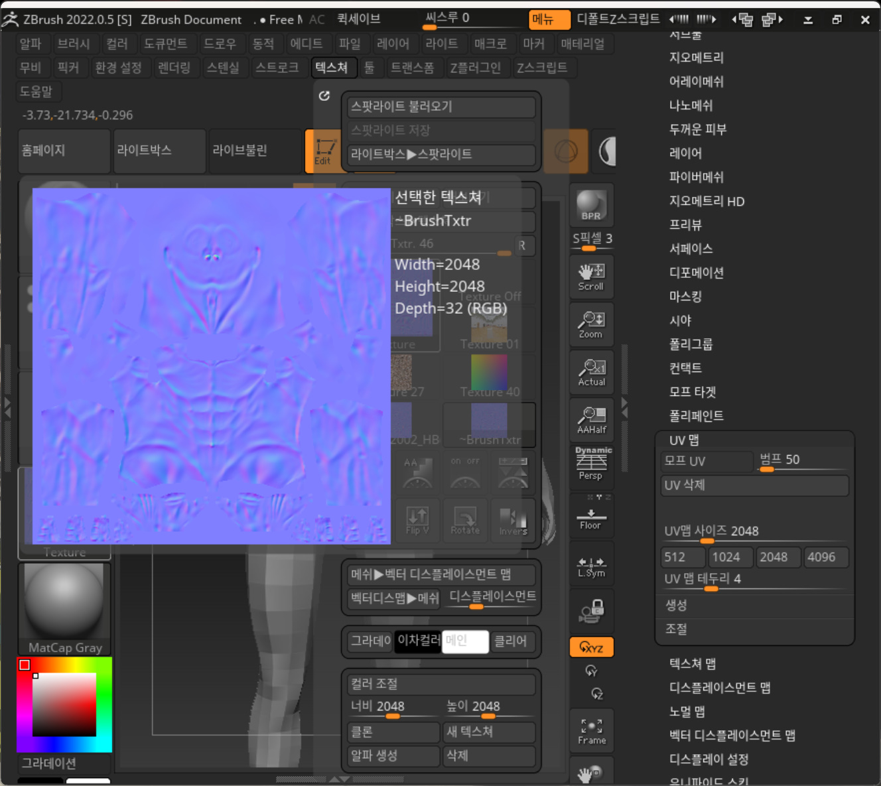

노말 맵 추출 완료

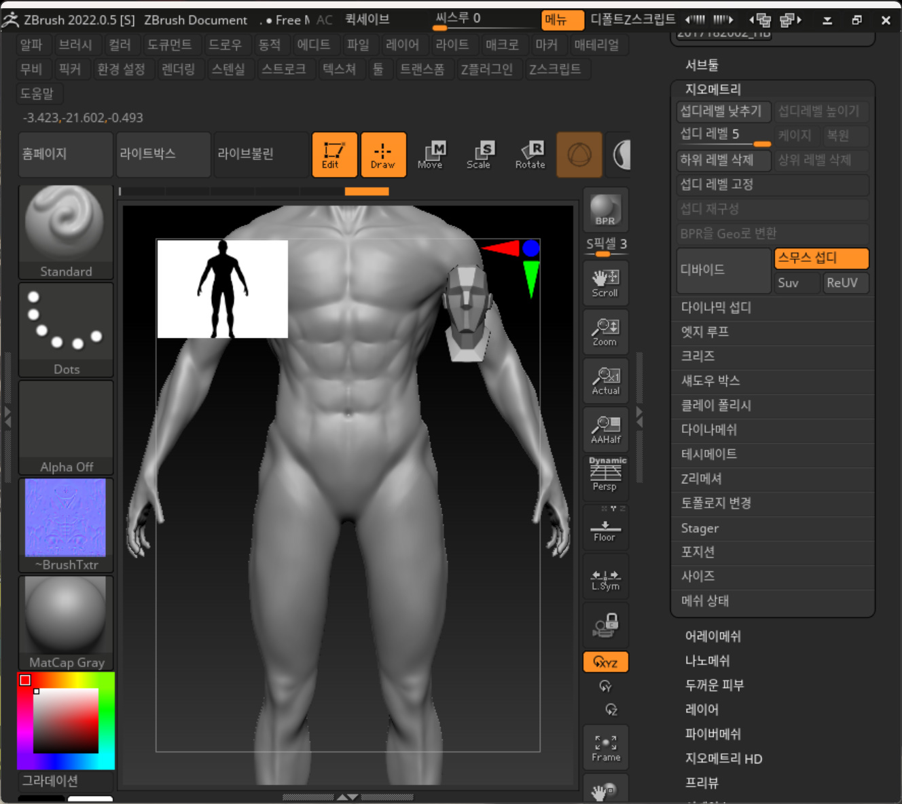

Zbrush 는 노말 맵이 거꾸로 뒤집힌 채 생성되므로 filp v 하여 정방향으로 돌려 준 후 사용하여야 함.

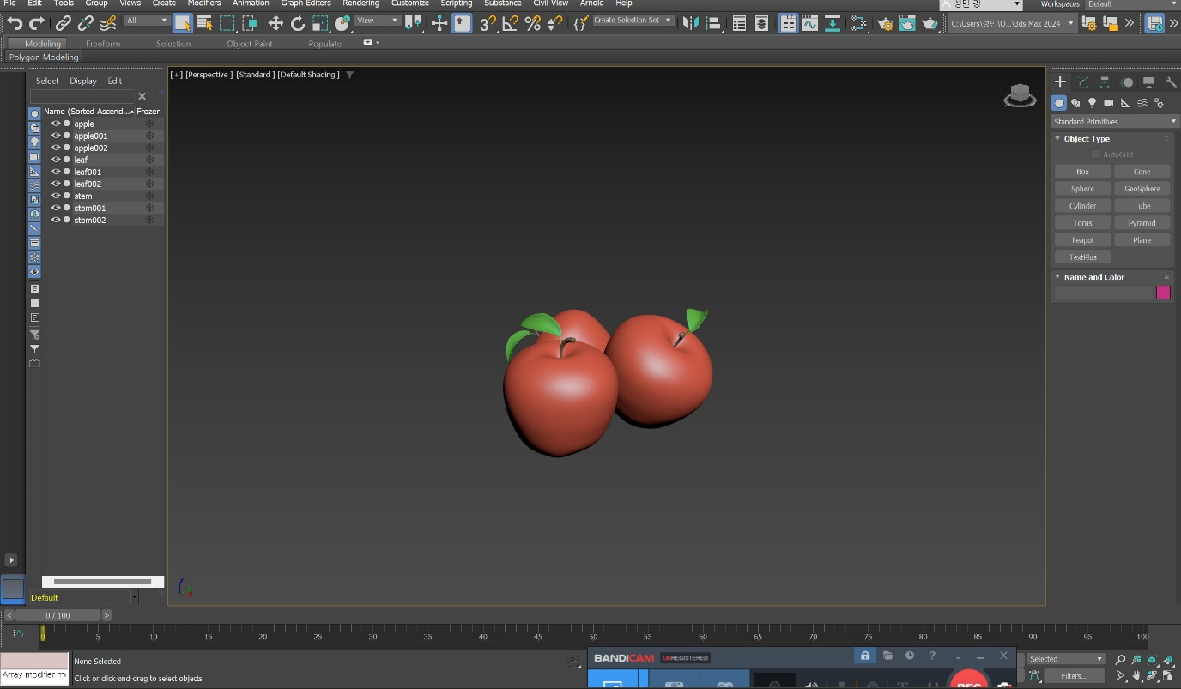

3ds max에서 사과 모델링 제작 후 기본적인 텍스처 작업(색 입히기) 까지 완료

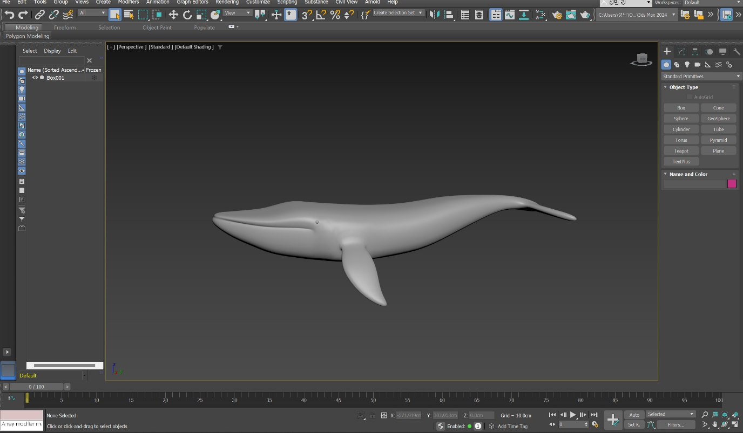

3ds max에서 고래 모델링 제작 실습 완료.

다음 주 수업 분량부터 조금 더 복잡한 형태의 모델링 제작.

|  |  |  |  |
| --- | --- | --- | --- |
| **문제점 정리** | 타블렛이 고장나 작업 속도 현저히 저하.  3ds max 숙련도 부족  애니메이션 강의 사야 하는데 못샀음. | | |
| **해결방안** | 월급 가불 / 3ds max 실습 예제 복습 | | |
| **다음주차** | 13주차 | **다음기간** | 2024.09.18 ~ 2024.09.24 |
| **다음주 할일** | 모델링 실습 계속하기  애니메이션 제작 강의 듣기 – 아직 결제를 못했음 | | |
| **지도 교수**  **Comment** |  | | |